УДК 624, 627

Застосування геосинтетичних матеріалів для берегоукріплюючих споруд

Application of geosynthetic materials for shoreline protection structures

А.М. Онищенко, д.т.н., професор, (Національний транспортний університет), С.М. Ворошнов, к.т.н., доцент, (Національний транспортний університет), Н.П. Чиженко, к.т.н., доцент, (Національний транспортний університет)

А.M. Onyshchenko, D.Sc. in Engineering, Professor,, (National Transportation University), S.M. Voroshnov, Ph.D. in Engineering, Associate Professor, (National Transportation University), N.P. Chyzhenko, Ph.D. in Engineering, Associate Professor, (National Transportation University)

Наведено застосування геосентетичних матеріалів для берегоукріплюючих споруд враховуючи умови експлуатації споруди та особливості матеріалу.

The application of geosynthetic materials for shoreline protection structures is presented, taking into account the operating conditions of the structure and the characteristics of the material.

Берегоукріплювальні споруди з використанням геосинтетичних матеріалів – це сучасні інженерні рішення для захисту берегів від руйнування хвилями та течіями, які включають використання геотекстилю, габіонів, георешіток, геокомпозитів та інших синтетичних матеріалів для армування, армування та дренажу. Такі споруди ефективні, довговічні та екологічніші за традиційні методи, а геосинтетики забезпечують необхідну міцність, гнучкість та стабільність укріплення [1-6].
Геосинтетики виконують сім основних функцій в конструкції: армування; дренування; захищання; ізолювання; протиерозійний захист; розділяння; фільтрування.
Термін служби геосинтетичних матеріалів повинен перевищувати термін служби конструкцій, в яких вони застосовуються.
Схеми закладання геосинтетичних матеріалів для протиерозійного захисту розрізняють для систем постійної дії з жорстким кріпленням і з використанням об’ємних геоматів, геосот тощо згідно [1]. Конструктивні рішення, які застосовують для протиерозійного захисту постійної дії з жорстким укріпленням, поділяють на :
— захист укосів потоконаправляючих дамб;
— захист укосів від дії набігаючих хвиль;
— захист канав поверхневого водовідводу;
— захист основ фундаментів від розмивання;
При поєднанні геосинтетика з зернистим чи монолітним шаром утворюється новий композитний матеріал, який поєднує в собі характеристики вихідних матеріалів.
Протиерозійний захист постійної дії з використанням об’ємних геоматів, геосот застосовують у водовідвідних канавах, на крутонахилених водовипусках і при захисті укосів насипів (виїмок) від ерозії інтенсивними атмосферними опадами. Тримірні протиерозійні геомати є ефективними для захисту в умовах нетривалих до 2 годин злив, і швидкості потоку води до (5 — 6) м/с. В умовах довготривалого потоку більш ефективними є жорстко армуючі протиерозійні системи. При перевищенні крутизни укосів насипів або виїмок більше за нормативну, необхідно передбачати заходи укріплення укосів з використанням протиерозійних геоматів або сіток. Необхідність застосування протиерозійного захисту оцінюють по швидкості потоку і гранулометричному складу ґрунту основи згідно [1]. Конструктивні рішення з вкладання полотен геомата на укосі приймають згідно з рис.1. Використання геоматів можливе в сухих і обводнених умовах. В останньому випадку велике значення має динамічна дія течії чи набігаючих хвиль. При вкладанні полотен перевагу віддають їх вертикальній орієнтації згідно [1].
Геосинтетичні матеріали, залежно від свого різновиду та конструкції, у якій вони використовуються, можуть виконувати різні функції та їх комбінації.
Оснновні функції геосинтетичних матеріалів[2]:
— розділення;
— ізоляція;
— захист;
— контроль ерозії;
— фільтрація.
Використання геотекстилю зберігає і покращує однорідність і функціональність різних матеріалів. При цьому можливі два механізми: коли фракційний матеріал вкладається поверх слабкої ґрунтової основи і коли на фракційний матеріал прикладається вертикальне навантаження.
Геотекстиль запобігає проникненню фракції в ґрунт слабкої основи. Геотекстиль обмежує шар фракційного матеріалу, і завдяки цьому можливо досягти вищого ступеню ущільнення шару і, як наслідок, вищої несучої здатності.
Вдається уникнути забруднення фракційного матеріалу підстилаючими ґрунтами і в такий спосіб можливо попередити зниження несучої здатності.

а) | б)
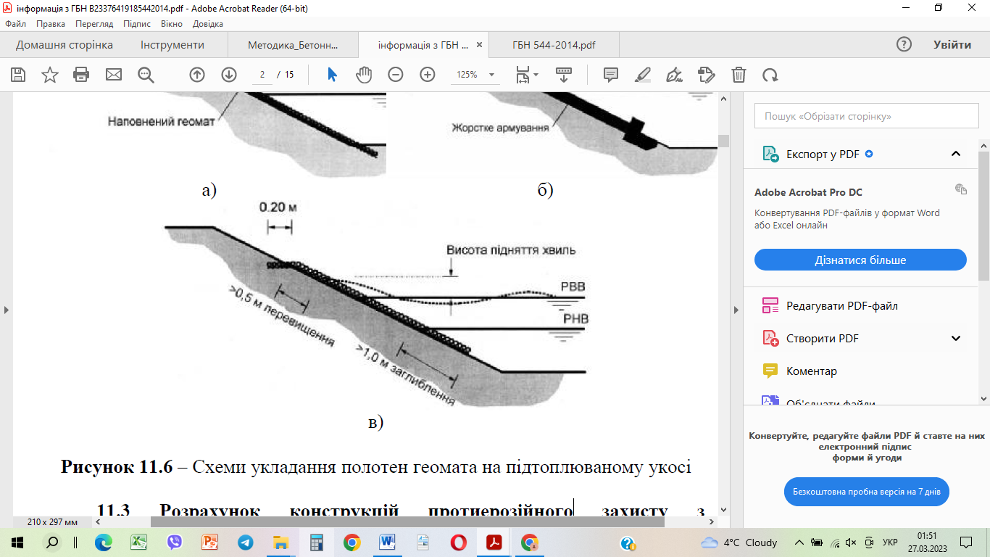
в)
Рис. 1. Схеми укладання полотен геомата на підтоплюваному укосі

Проникнення тонкозернистих ґрунтових частинок у чистий крупнофракційний шар особливо проявляється під динамічним навантаженням і має назву «ефект закачування». Такі тонкозернисті фракції проявляють себе як шар змащування між крупними фракціями й можуть суттєво знизити зчеплення, і, як наслідок, знижується міцність при зсуві матеріалу крупнозернистого шару. Крім того, незабруднений матеріал краще виконує дренажні функції та краще протистоїть ефекту морозного спучування.

1.ГБН В.2.3-37641918-544:2014 Автомобільні дороги. Застосування геосинтетичних матеріалів у дорожніх конструкціях. Основні вимоги 2. ДСТУ EN 13251:2017 (EN 13251:2016, IDT) Геотекстиль та вироби, що належать до геотекстилю. Характеристики, потрібні для використання під час виконання земляних робіт, будівництва фундаментів та підпірних конструкцій. 3. Греблі з ґрунтових матеріалів. Загальні вимоги. ДСТУ ХХХХ:202Х. [Чинні від202Х-0Х-0Х]. - К.: Мінінфраструктури України, 202Х. ХХ с. (Національний станДарт України). 4. Будівлі і споруди в складних інженерно-геологічних умовах. Загальні положення. ДБН В.1.1-45:2017. [Чинні від 2017-11-01]. - К.: Мінрегіон, 2017. - 43 с. (Державні будівельні норми України). 5.Настанова щодо проектування будівель і споруд на слабких ґрунтах. ДСТУ-Н Б В.1.1-40:2016. [Чинні від2017-04-01]. К.: Мінрегіон, 2016. - 66 с. (Національний стандарт України). 6.Настанова щодо інженерного захисту територій, будівель і споруд від зсувів та обвалів. ДСТУ-Н Б В.1.1-37:2016. [Чинні від 2017-04-01]. - К.: Мінрегіон, 2016. - 89 с. (Національний стандарт України).

